新 书 推 荐
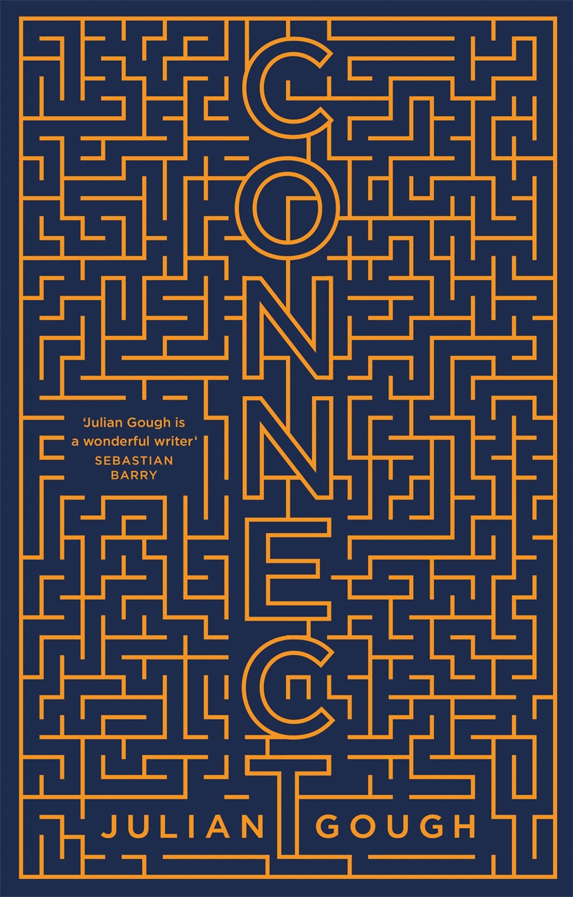
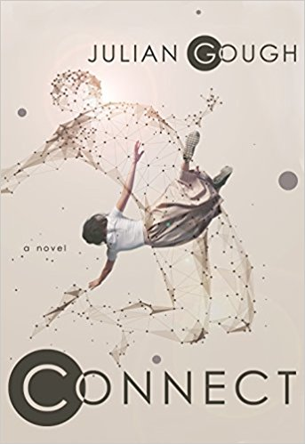
中文书名：《关联》
英文书名：CONNECT
作 者：Julian Gough
出 版 社：Pan Macmillan
代理公司：ANA/Nina Yang
页 数：432页
出版时间：2018年8月
代理地区：中国大陆、台湾
审读资料：电子稿
类 型：惊悚悬疑
版权已授：德国、土耳其

内容简介：

《关联》（Connect）讲述了家庭、科技以及科学进步如何影响我们看待自己在世界中所处位置的扣人心弦的惊悚文学故事，这部睿智、富有洞察力的快节奏作品，迎合了威廉·吉布森（William Gibson）、《第十一站》（Station Eleven）和《头号玩家》（Ready Player One）书迷们的阅读兴趣。

内华达州；不久的将来；一个即将崩溃的家庭。

在这个由计算机管理的世界，黑客们掌握着权利——在家接受教育的柯尔特（Colt）是个中好手。柯尔特偷偷将母亲娜奥米（Naomi）的突破性研究交给一个生物科技联盟后，它立即遭到关闭。母子二人被迫逃亡。现在，柯尔特是在为自己的性命而编程。

军方和柯尔特的父亲通过租赁汽车和无人侦察机满拉斯维加斯的追捕他们，娜奥米必须做出选择，她能为保护孩子做到什么程度？她能杀人吗？她能摧毁这个世界吗？

最终，柯尔特被迫离开舒适的虚拟现实，面对他最大的恐惧：爱情。

世界正在演变；人类也需要衍变……

快节奏的《关联》（Connect）以令人毛骨悚然的方式探索了数字时代人类和其他事物的关系，满足了威廉·吉布森（William Gibson）、《头号玩家》（Ready Player One）和娜奥米·阿尔德曼（Naomi Alderman）《力量》（The Power）的书迷们的阅读兴趣。

作者简介：

朱利安·高夫（Julian Gough）著有三部喜剧小说，曾担任地下文学乐队Toasted Heretic的主唱。2007年，朱利安曾荣获BBC国家短篇小说奖（National Short Story Award），2008年和2012年两次入围波灵格大众伍德豪斯奖（Everyman Bollinger Wodehouse Prize）。2011年，他为《时代》（Time）杂志年度电子游戏《我的世界》（Minecraft）撰写了结局。

媒体评价：

“朱利安·高夫（Julian Gough）是一位出色的作家。”
----巴斯蒂安·巴里（Sebastian Barry）

“新颖、出人意料。”
----《星期日独立报》（Sunday Independent）点评《裘德》（Jude）

“高夫凭借一种本能的时机感、敏锐和颠覆性的智慧令一切看起来易如反掌。”
----《星期日论坛报》（Sunday Tribune）点评《裘德》（Jude）

谢谢您的阅读！
请将回馈信息发至：
杨娜（Nina Yang)
安德鲁·纳伯格联合国际有限公司北京代表处
北京市海淀区中关村大街甲59号中国人民大学文化大厦1705室，100872
电 话：010-82504506
传 真：010-82504200
Email: Nina@nurnberg.com.cn
网 址: http://www.nurnberg.com.cn
新浪微博：http://weibo.com/nurnberg
豆瓣小站：http://site.douban.com/110577/
微信订阅号：安德鲁书讯


